Сведения о товарах (материалах)

№ п/п | Наименование и эскиз товара (материала) | Технические и функциональные параметры товара (материала), по которым будет устанавливаться соответствие потребности Заказчика или эквивалентность предлагаемого товара (материала)
№ п/п | Наименование и эскиз товара (материала) | Наименование показателя, технического, функционального параметра, ед. изм. | Значение показателя, параметра
1 | 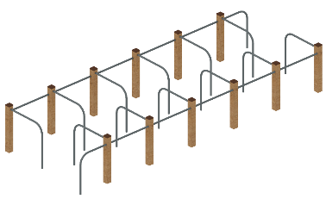  YDS 30-014 | Высота, мм | 900
1 |  | Длина, мм | 5890
1 |  | Ширина, мм | 2045
1 |  | Материал закладной детали для крепления опорных стоек | Стальная труба, стальной лист
1 |  | Диаметр/сечение стальной трубы закладной детали для крепления опорных стоек, мм | Не менее 20
1 |  | Толщина стенки стальной трубы закладной детали для крепления опорных стоек, мм | Не менее 1,5
1 |  | Толщина стального листа закладной детали для крепления опорных стоек, мм | Не менее 2
1 |  | Материал опорных стоек | Клееный брус хвойных пород
1 |  | Сечение клееного бруса хвойных пород, мм | 100х100
1 |  | Материал перекладин | Стальная труба
1 |  | Диаметр стальной трубы перекладин, мм | Не менее 26,8 не более 33,5
1 |  | Толщина стенки стальной трубы перекладин, мм | Не менее 2,5 не более 3,2
1 |  | Все углы деревянных деталей скруглены  Кромки скруглены | Наличие
1 |  | Все метизы оцинкованы | Наличие
1 |  | Все резьбовые соединения закрыты разноцветными пластиковыми заглушками | Наличие
1 |  | Все сварные швы и острые металлические кромки скруглены | Наличие
1 |  | Грунтование перед окрашиванием | Наличие
1 |  | Окрашивание
1 |  | Металлические элементы | Порошковое
1 |  | Толщина слоя порошкового окрашивания металлических элементов не менее 85, не более 120, мкм | Наличие
1 |  | Изделия из клееного бруса хвойных пород 100х100 обработаны пропиткой на основе натуральных компонентов | Наличие
1 |  | Комплектация
 |  | Закладная для крепления опорных стоек, шт. | 12
 |  | Опорные стойки, шт | 12
 |  | Перекладины, шт | 10
 |  | Комплект метизов и заглушек для монтажа, шт. | 1

